Stellarium

Ayuda por Stellarium

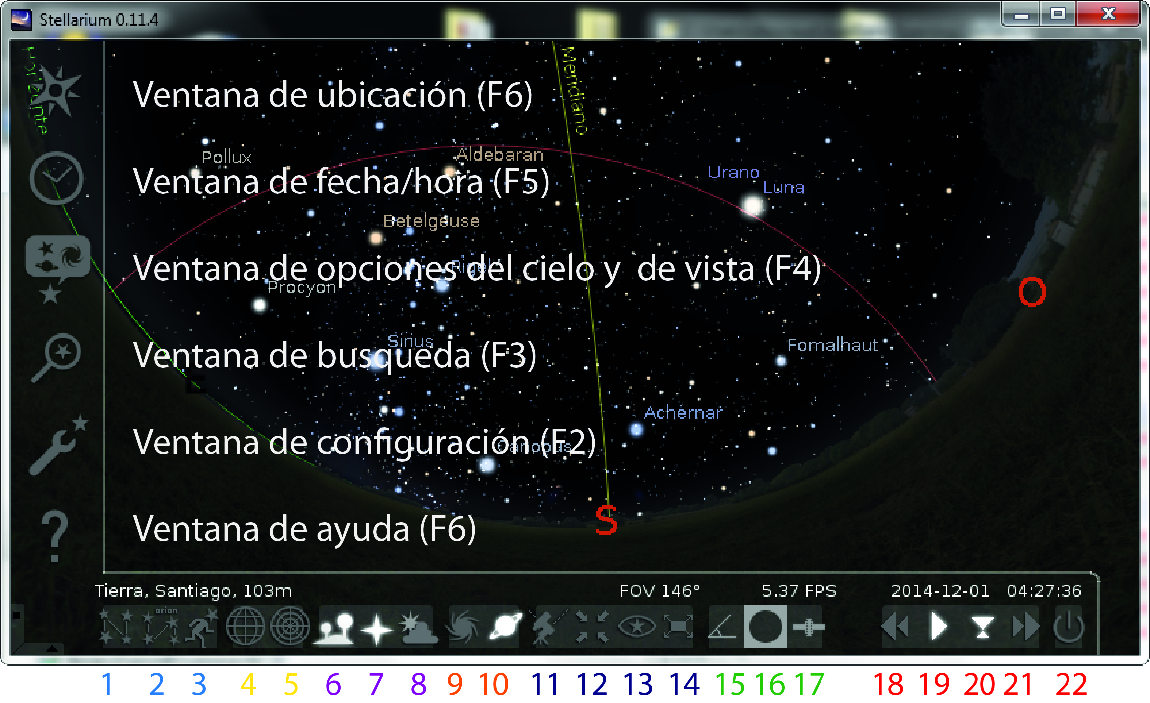
- Líneas de constelaciones [C]
- Nombres de constelaciones [V]
- Figuras de constelaciones [R]
- Cuadrícula Ecuatorial [E]
- Cuadrícula Acimutal [Z]
- Suelo [G]
- Puntos Cardinales [Q]
- Atmósfera [A]
- Nebulosas [N]
- Etiquetas de planetas [P]
- Alternar entre montura ecuatorial y acimutal [Ctrl + M]
- Centrar sobre el objeto seleccionado [Espacio]
- Modo nocturno
- Modo pantalla completa [F11]
- Medidor de ángulos
- Oculares [Ctrl + O]
- Posiciones de satélites [Ctrl + Z]
- Disminuir Velocidad del Tiempo [J]
- Establecer ritmo normal del tiempo [K]
- Establecer fecha y hora a la actual [8]
- Aumentar Velocidad del Tiempo [L]
- Salir [Ctrl + Q]

Ayuda por stellarium by Verónica Castro Lucema and Charles Eyraud is licensed under a Creative Commons Reconocimiento-NoComercial-CompartirIgual 4.0 Internacional License.

Añadir Divisa y usar como ubicación por defecto Latitud 8°07'40" Norte, Longitud 80° 41' 10" Oeste
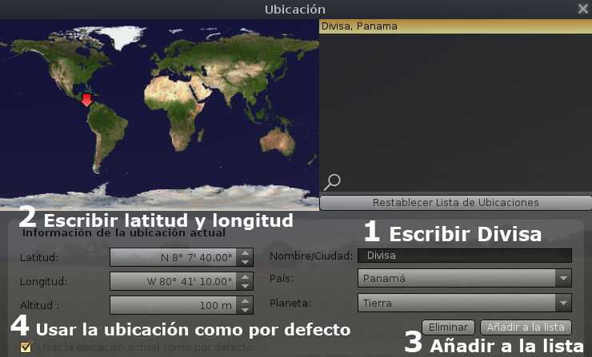

Installar el complemento “Ocular”

Ventana de configuración/Complementos
Para observar la fase de Venus necesitamos un telescopio con un aumento suficiente: es decir por ejemplo un ocular de focal 0.5 mm y el telescopio C1400 de focal 3190mm . Así tendremos un aumento de 3190/0.5=6380
Para observar la luna, un aumento de 80 es suficiente. Asi utilizaremos un ocular de focal 40mm con el telescopio C1400 de focal 3190. Aumento : 3190:40=80.
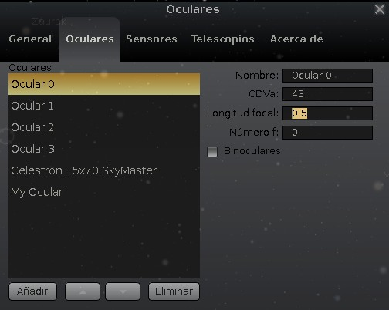  Cambiar la longitud focal del ocular 0 (0.5mm) | 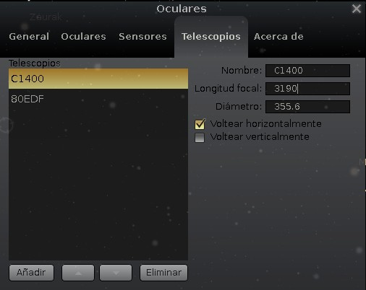  Elegir el telescopio C1400 de longitud focal 3190mm
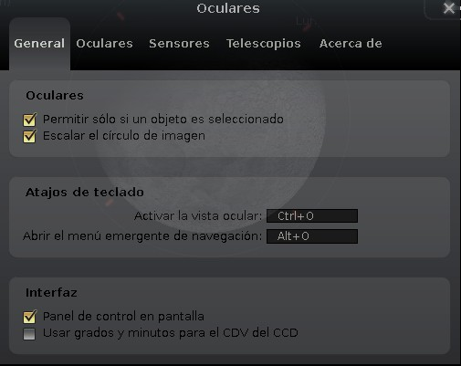 | 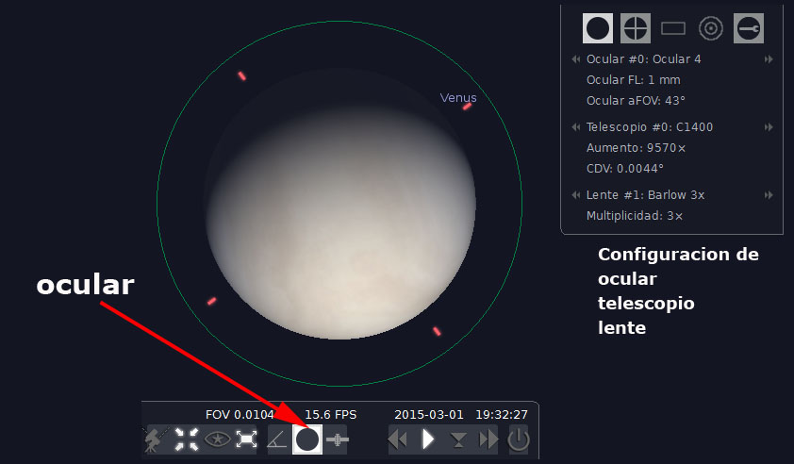  Utilización del ocular : 1) Elegir un obyecto, 2) centrarlo (tecla “espacio”) 3) ocular

Installar el complemento “Medidor de ángulos”

Ventana de configuración/Complementos
Activar el medidor de ángulos y medir el ángulo entre 2 obyectos celeste, por ejemplo entre el Sol y Venus
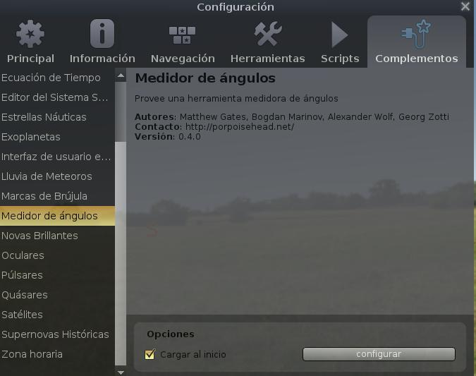 | 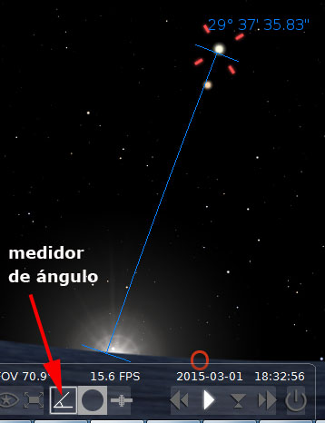

¿ Cual es el sentido de rotación de la tierra sobre su misma ?

Hypotesis 1 | Que hora es? | Hypotesis 2 | Que hora es?
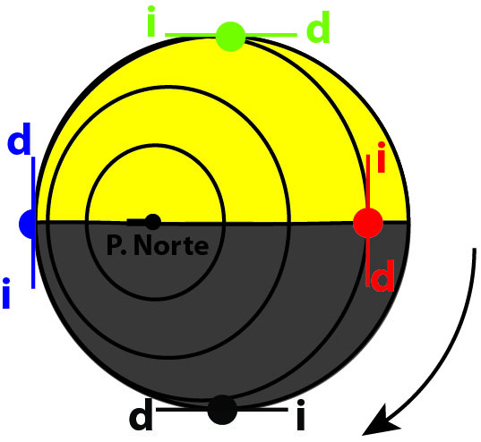 |  | 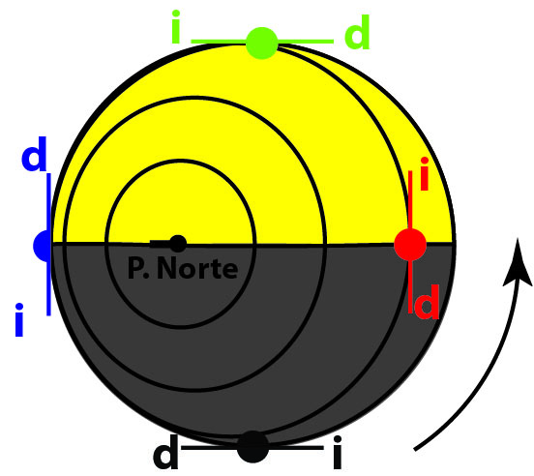
 | 
 | 
 | 
Cuando estamos al suelo , la cabeza al norte los piez al sur, de cual lado esta la salida del sol
Hypotesis 1 : Hypotesis 2 :

Cuando estamos al suelo , la cabeza al norte los piez al sur, de cual lado esta la puesta del sol
Hypotesis 1 : Hypotesis 2 :

Conclusion : Vista del polo Norte la tierra gira en el sentido

La tierra gira tambien en el mismo sentido alrededior del sol que sobre su misma (se tiene que observar las estrellas que salen de dia en dia mas temprano para observar lo)
Observar Venus

Objetivos :
- Observar Venus en 2015, 2016, 2017, especialmente su fase, su elongación, su magnitud
- Entender este observaciones con enlaces con su posición sobre su órbita en relación a la Tierra

Un ejemplo de observación de Venus en Divisa, el 1 de marzo 2015
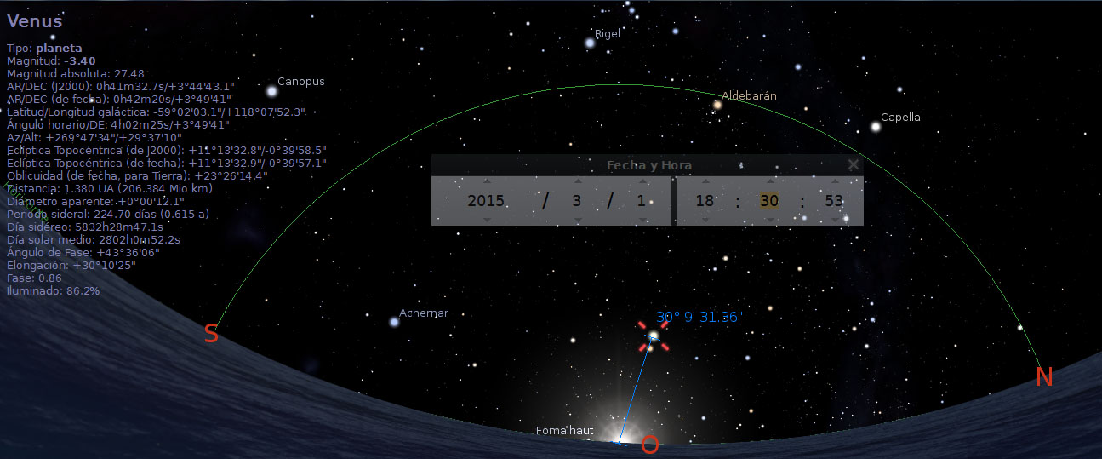
Figura 1 : Divisa, 1 de marzo 2015 a la puesta del sol 18:30 : Venus seleccionada y sus características a la izquierda
Magnitud : -3,40, Altitud 29°37', Elongación : 30°10'. La elongación permite colocar Venus en su órbita (Figura 2)

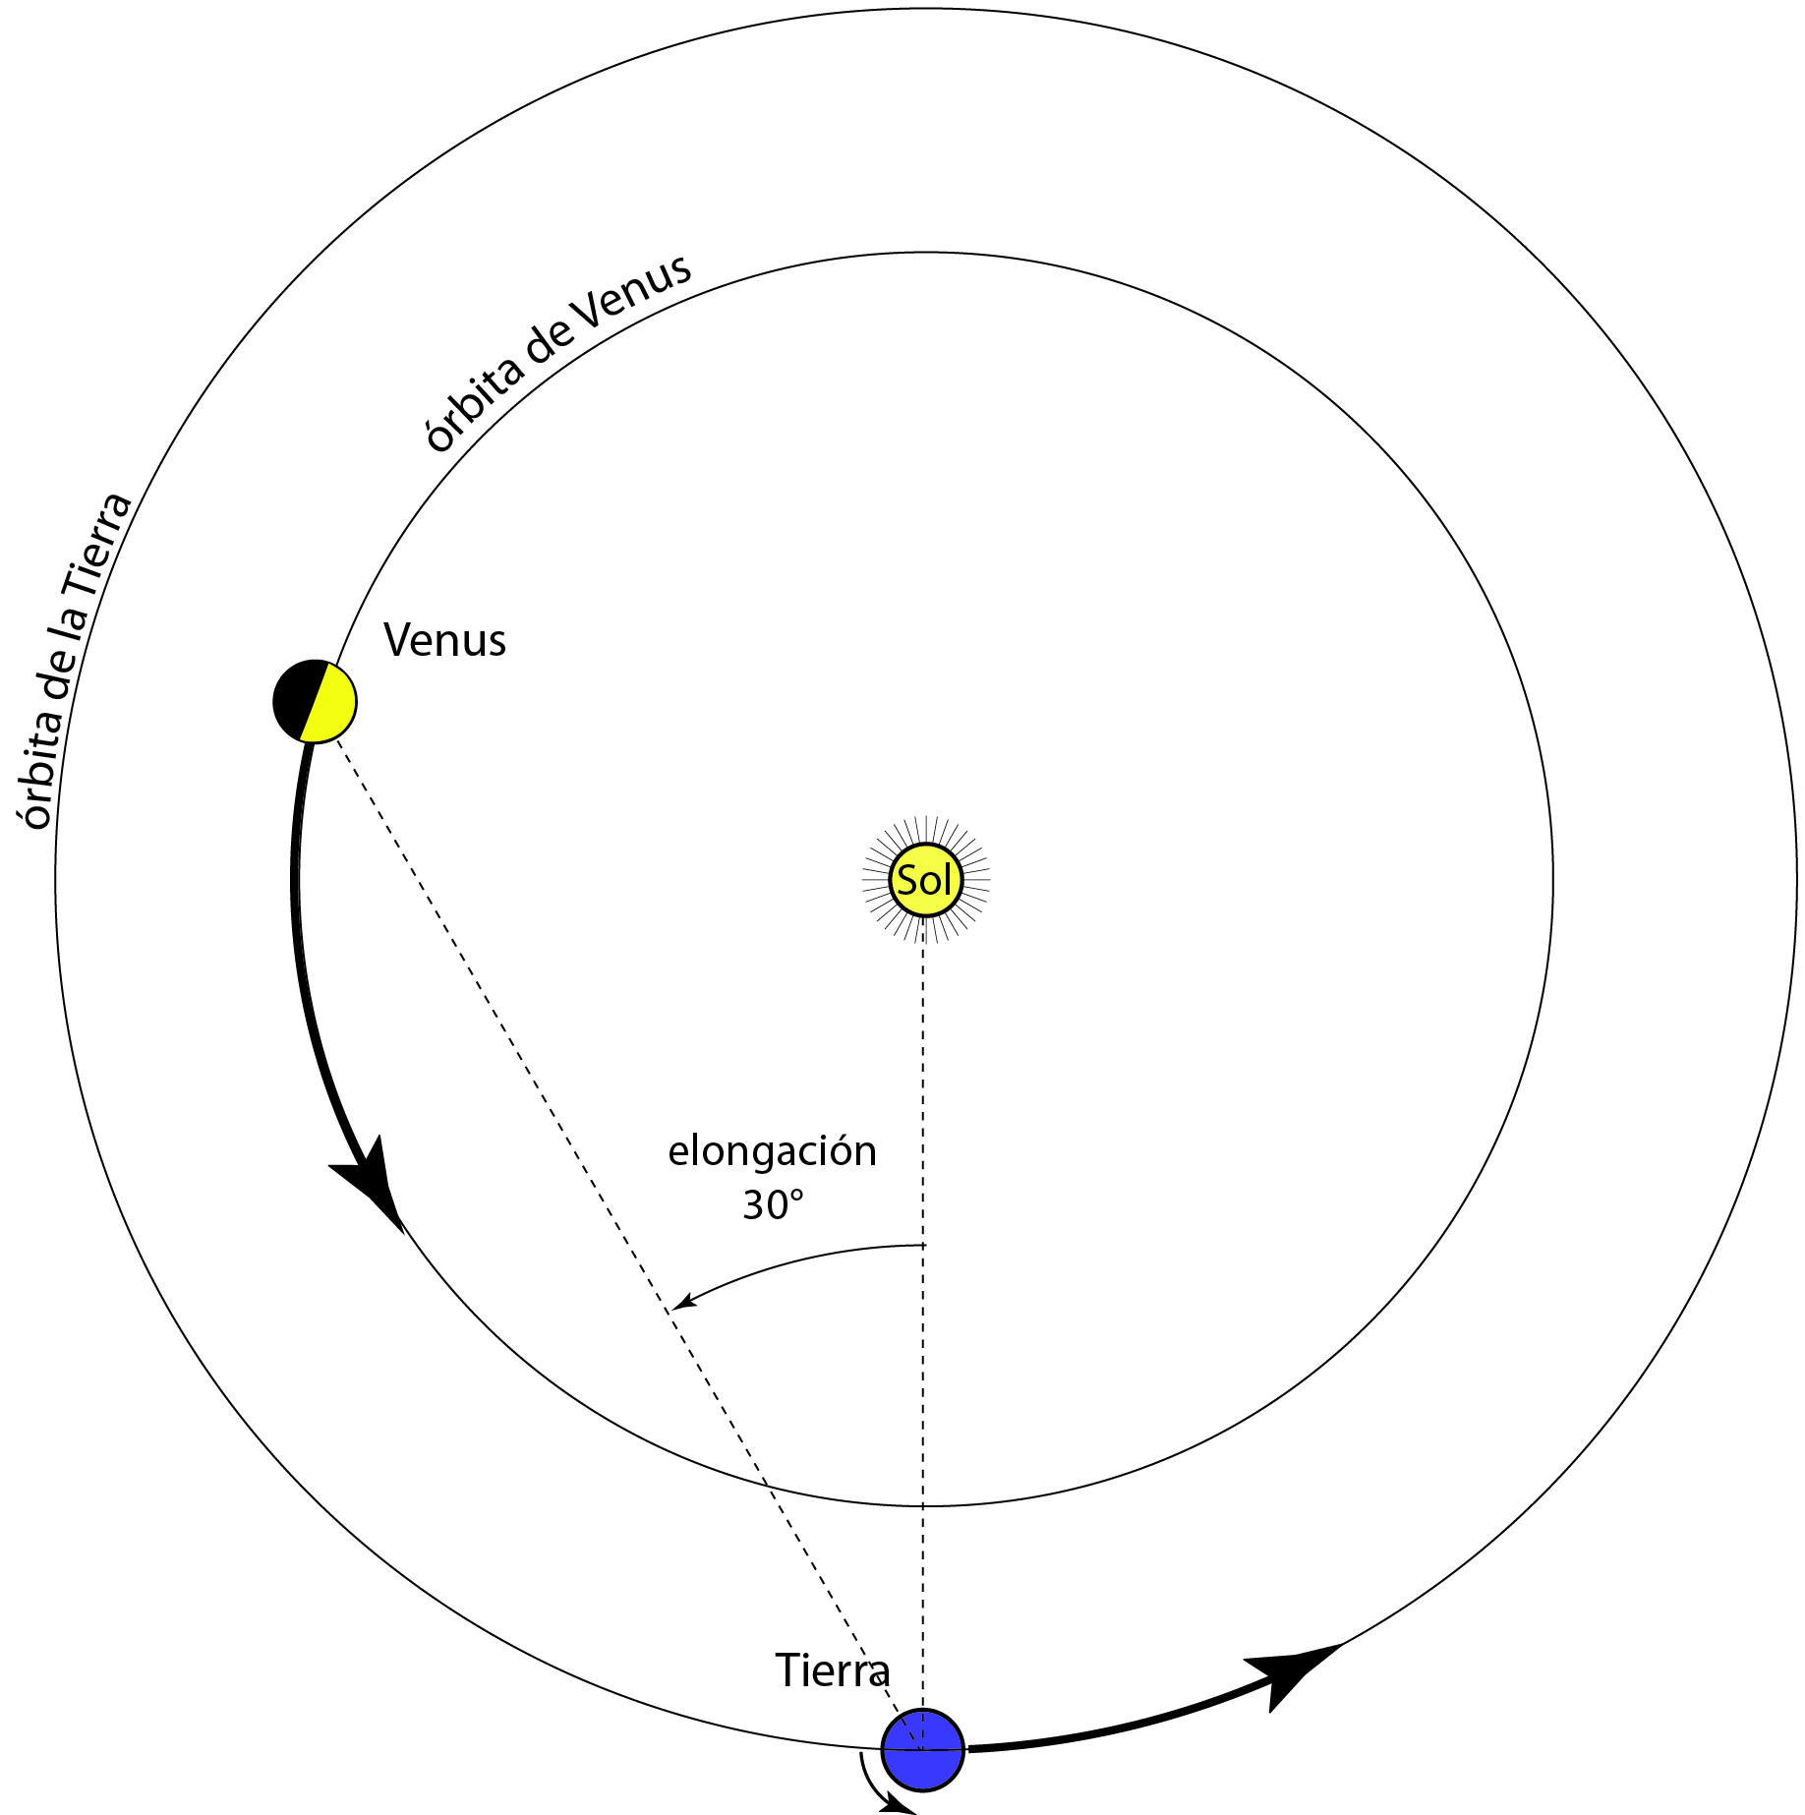  Figura 2 : Posición de Venus en relación con la Tierra el 1/03/2015  Los sentidos de rotación por una vista desde el polo norte  Las flechas representan el movimiento de la Tierra y de Venus en 30 días  Las escalas de orbitas están respetadas pero no los de diámetros | Observando la Figura 1 y las características de Venus que se pueden leer a través de stellarium, explicar porque hemos colocado Venus en este posición en relación con la Tierra  Observa la fase de Venus con stellarium a través del telescopio. ¿Se puede confirmar la repuesta a la pregunta precedente?  ¿Porque nunca se ve Venus a media noche?  ¿Por qué se ve Venus algunas veces después la puesta del sol y algunas veces antes la salida del sol?  Venus gira alrededor del sol en 224,7 días y la Tierra en 365,25 días. ¿En cuántos días estará Venus a la misma elongación en relación con la Tierra, es decir en cuantos días vamos a ver la misma fase?  ¿Porque, con el mismo ocular, Venus aparece más grande el 1/09/2015 que el 1/03/2015¿

Observar Venus desde marzo 2015 hasta octubre 2016
Fecha (2015) | Hora de puesta del sol  Divisa, Panamá | Altitud | Elongación | Magnitud | Fase (dibujo)
1 de marzo | 18:30 | 29°49' | 30°10' | -3,4 | 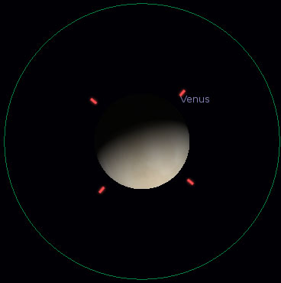
1 de april
1 de junio
1 de julio
1 de agosto
¿ ¿

Fecha | Hora de salida del sol  Divisa, Panamá | Altitud | Elongación | Magnitud | Fase (dibujo)
1 de sept. 2015 | 06:19 | 25°00 | 24°57 | -3,95 | 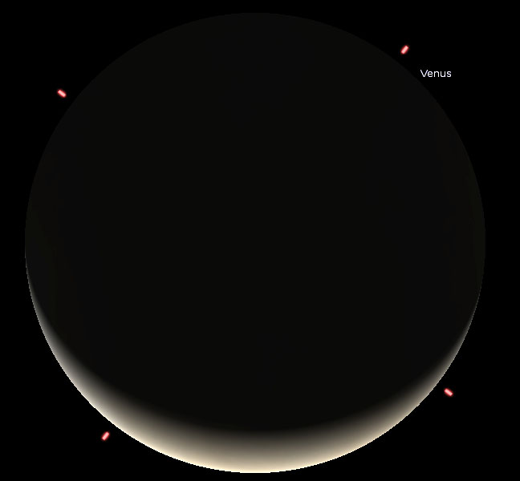
1 de octubre
1 de noviembre
1 de diciembre
1 de enero 2016
1 de febrero
1 de marzo
1 de abril
1 de mayo
1 de junio
¿ de junio

Fecha | Hora de puesta del sol  Divisa, Panamá | Altitud | Elongación | Magnitud | Fase (dibujo)
1 de julio
1 de agosto
1 de septiembre
4 de octubre

Información : Características de Venus y de la Tierra (no son útiles por los ejercicios)
 | Venus | Tierra
Semi-eje mayor | 108 208 930 km = 0,723332 UA | 149 597 887,5 km = 1,000 UA
afelio | 108 942 109 km | 152 097 701 km
perihelio | 107 476 259 km | 147 098 074 km
Período orbital sideral | 224,7 d | 365,25 dias
Excentricidad | 0,0068 | 0,01671
Inclinación sobre la eclíptica | 3,4° | 0°
Radio  Radio del Sol : 695 800km | 6050 km | Ecuatorial : 6378km  Polar : 6357 km

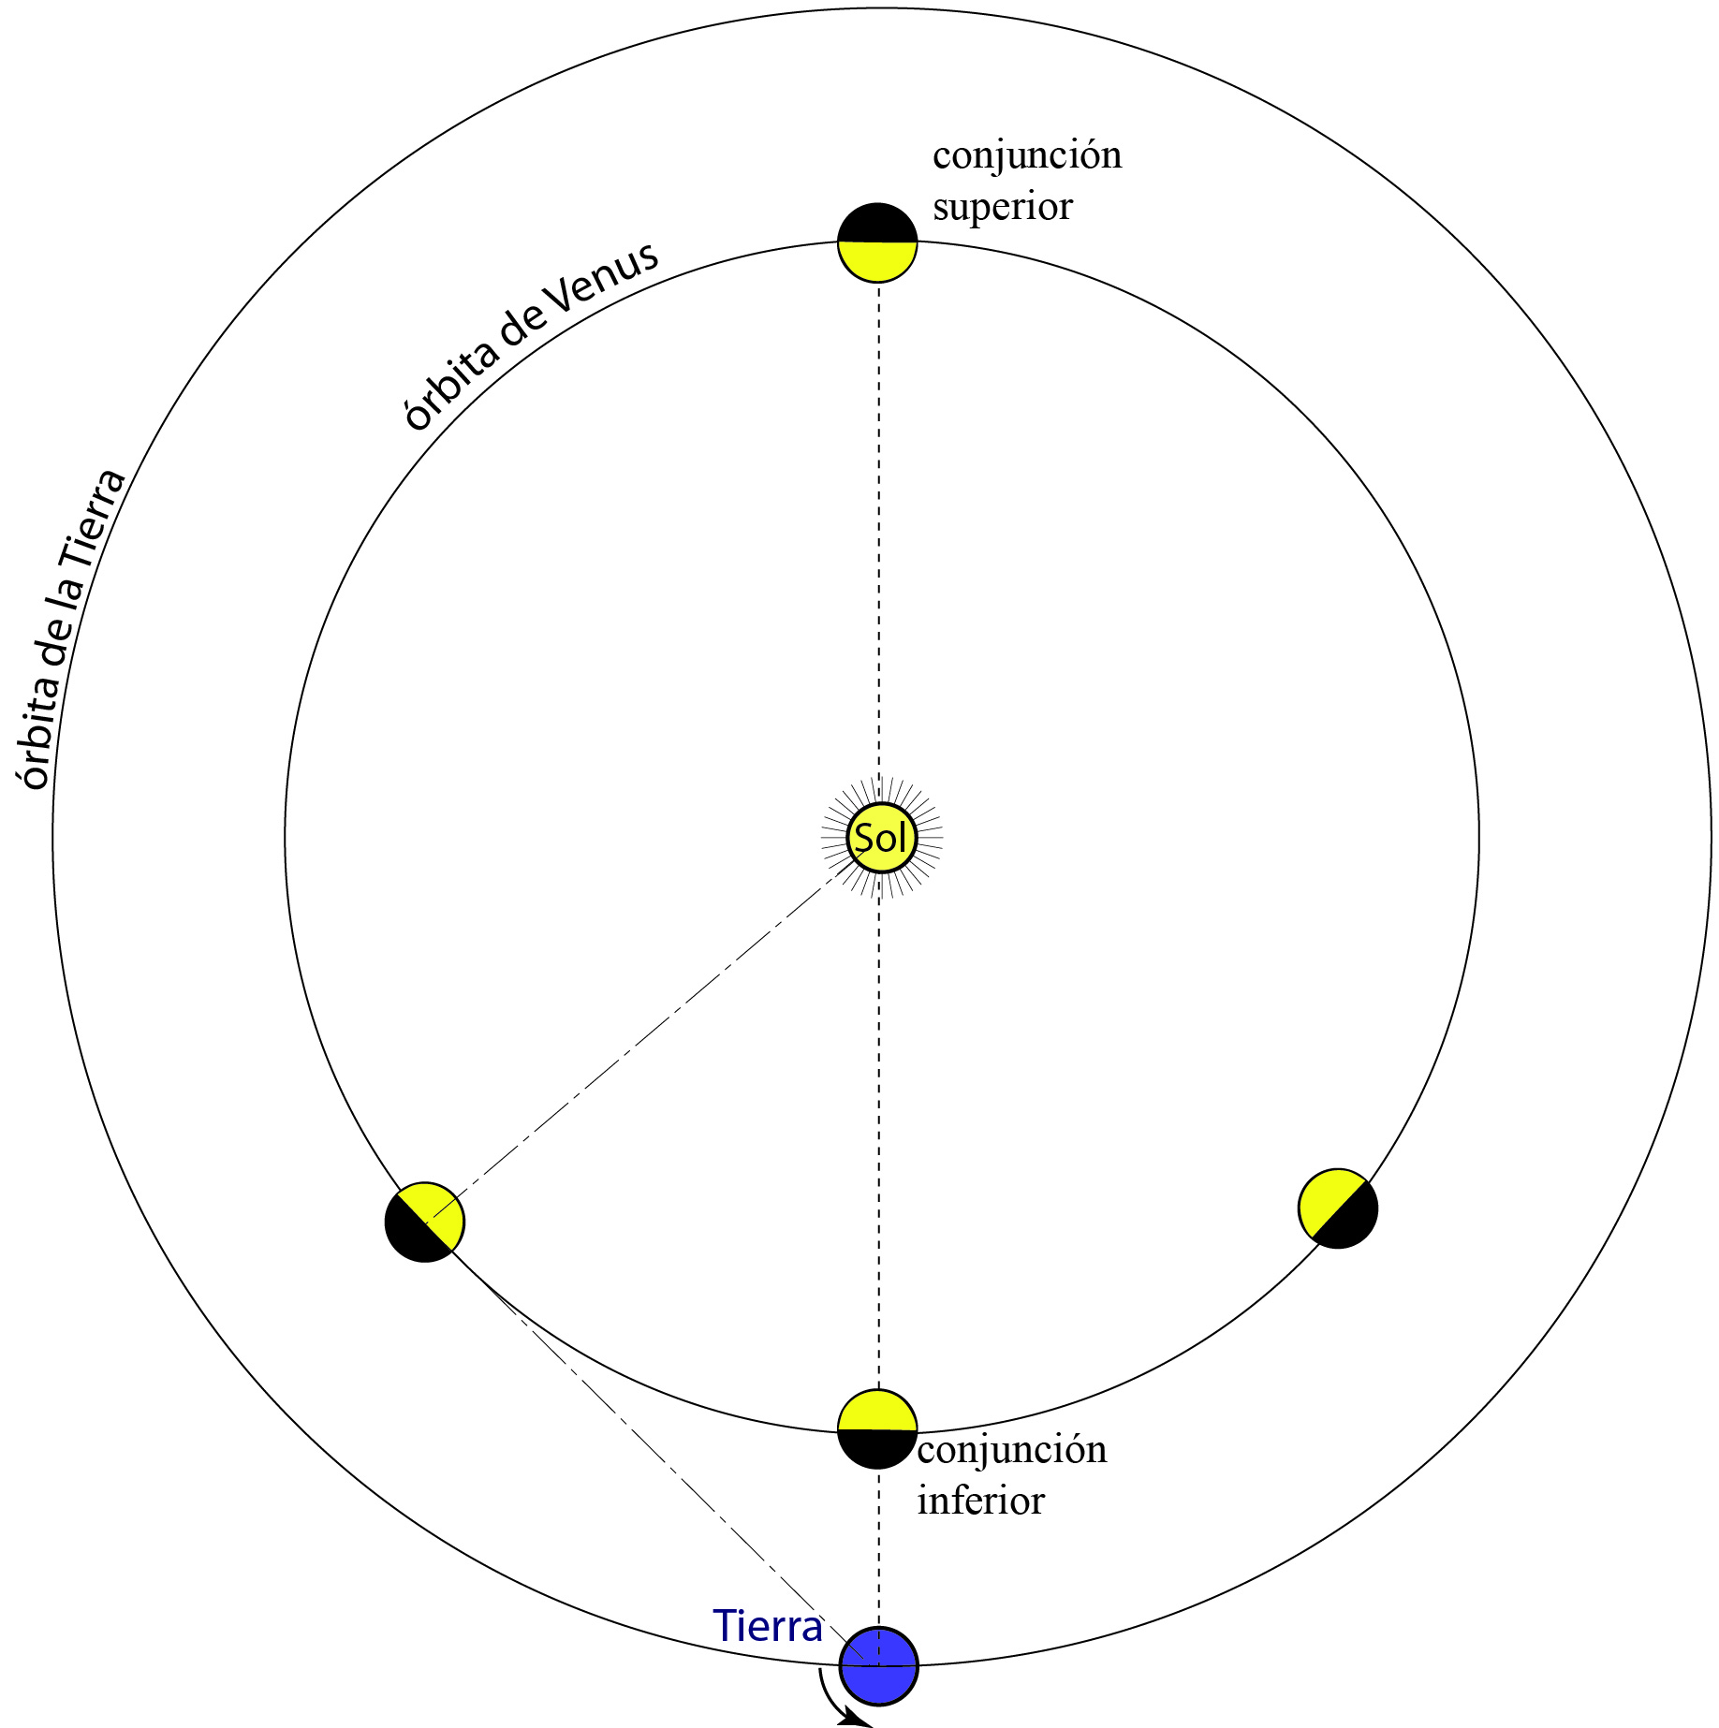
Figura 3 : Venus en 2015 y 2016 (consideramos solamente el movimiento de Venus en relación con la Tierra)
Colocar Venus en su órbita en relación con la Tierra el primero día de cada mes 2015 y 2016
Cuál es el día de conjunción inferior (en 2015) y conjunción superior (en 2016)

Observar Júpiter

Observar les estaciones

